Тасқала ауданы бойынша жайылымдарды геоботаникалық зерттеп-қарау негізінде жайылым айналымдарының схемасын бекіту туралы
Батыс Қазақстан облысы Тасқала ауданы әкімдігінің 2018 жылғы 9 қазандағы № 309 қаулысы. Батыс Қазақстан облысының Әділет департаментінде 2018 жылғы 7 қарашада № 5395 болып тіркелді
Қазақстан Республикасының 2001 жылғы 23 қаңтардағы "Қазақстан Республикасындағы жергілікті мемлекеттік басқару және өзін-өзі басқару туралы" Заңына, Қазақстан Республикасының 2017 жылғы 20 ақпандағы "Жайылымдар туралы" Заңына сәйкес, Тасқала ауданының әкімдігі ҚАУЛЫ ЕТЕДІ:
1. Осы қаулының қосымшасына сәйкес Тасқала ауданы бойынша жайылымдарды геоботаникалық зерттеп-қарау негізінде жайылым айналымдарының схемасы бекітілсін.
2. Тасқала ауданы әкімі аппаратының басшысы (М.Мырзаш) осы қаулының әділет органдарында мемлекеттік тіркелуін, Қазақстан Республикасының нормативтік құқықтық актілерінің эталондық бақылау банкінде оның ресми жариялануын қамтамасыз етсін.
3. Осы қаулының орындалуын бақылау аудан әкімінің орынбасары А.Баяндыковқа жүктелсін.
4. Осы қаулы алғашқы ресми жарияланған күнінен бастап қолданысқа енгізіледі.
Аудан әкімі | А.Халелов
Тасқала ауданы әкімдігінің
2018 жылғы 9 қазандағы
№ 309 қаулысына
қосымша
Тасқала ауданы бойынша жайылымдарды геоботаникалық зерттеп-қарау негізінде жайылым айналымдарының схемасы

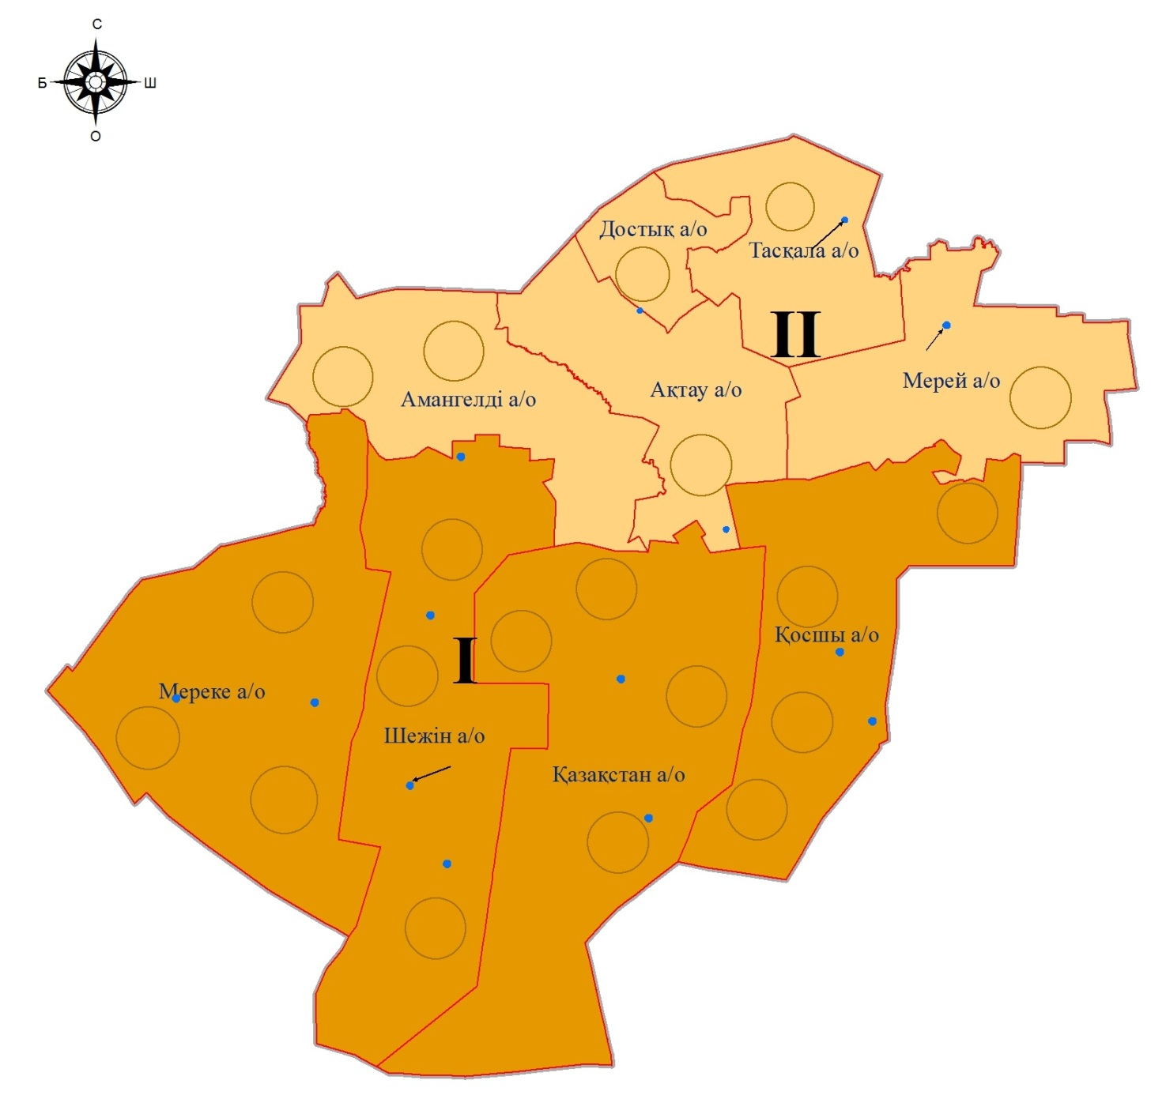

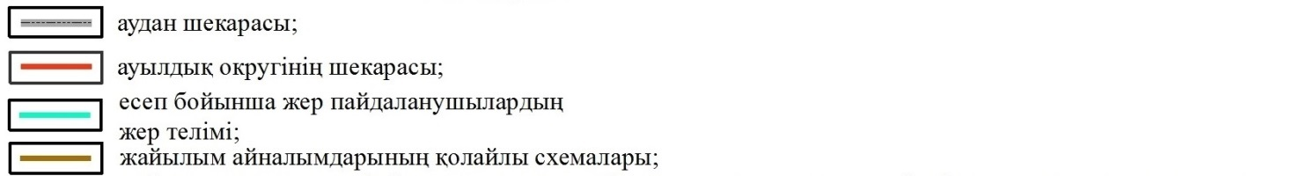

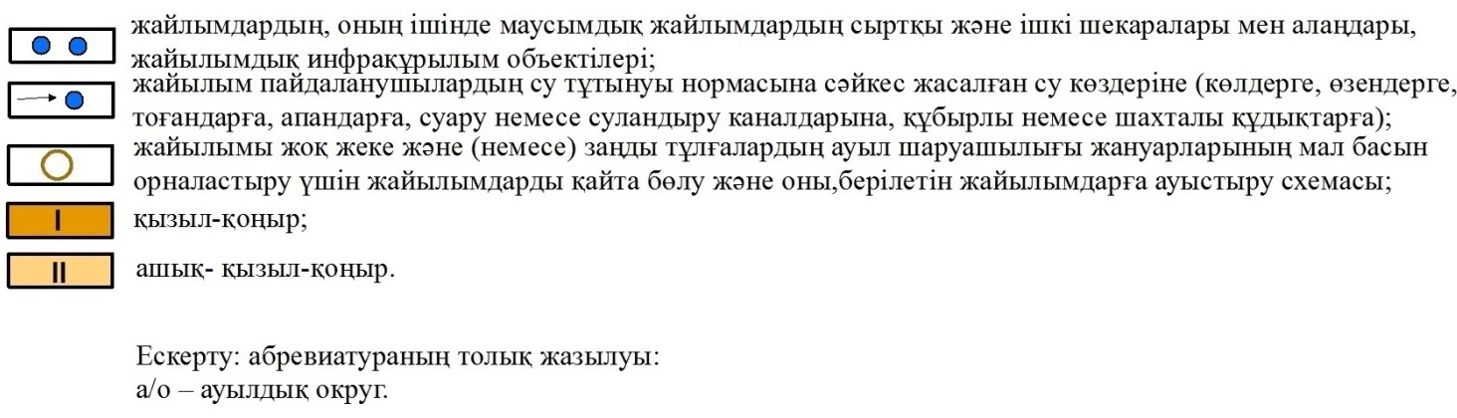

© 2012. Қазақстан Республикасы Әділет министрлігінің «Қазақстан Республикасының Заңнама және құқықтық ақпарат институты» ШЖҚ РМК

